Reto de Entity Framework
Evidencias de funcionamiento del servicio DELETE de Usuario
Proyecto: EntityFrameworkClase3

Repositorio GitHub: https://github.com/Blanco009/Lenguajes-Avanzados

Objetivo del reto
Implementar un servicio para eliminar un usuario específico utilizando su Id y validar previamente que el usuario exista en la base de datos. Las siguientes evidencias muestran el funcionamiento correcto del servicio desde Swagger.
Resumen de validación
Prueba | Resultado | Comprobación
GET /api/Usuario/1 | 200 OK | El usuario existe antes de eliminarlo.
DELETE /api/Usuario/1 | 204 No Content | El usuario se elimina correctamente.
DELETE /api/Usuario/1 (segunda vez) | 404 Not Found | Se valida que el usuario ya no existe.

Cumplimiento | El reto queda demostrado con evidencia del usuario existente, eliminación exitosa y validación de usuario inexistente.

Evidencia 1 - El usuario existe
Se consulta el usuario con Id = 1 mediante el endpoint GET /api/Usuario/{id}. Swagger devuelve el código 200 OK junto con los datos del usuario, confirmando que el registro existe antes de realizar la eliminación.
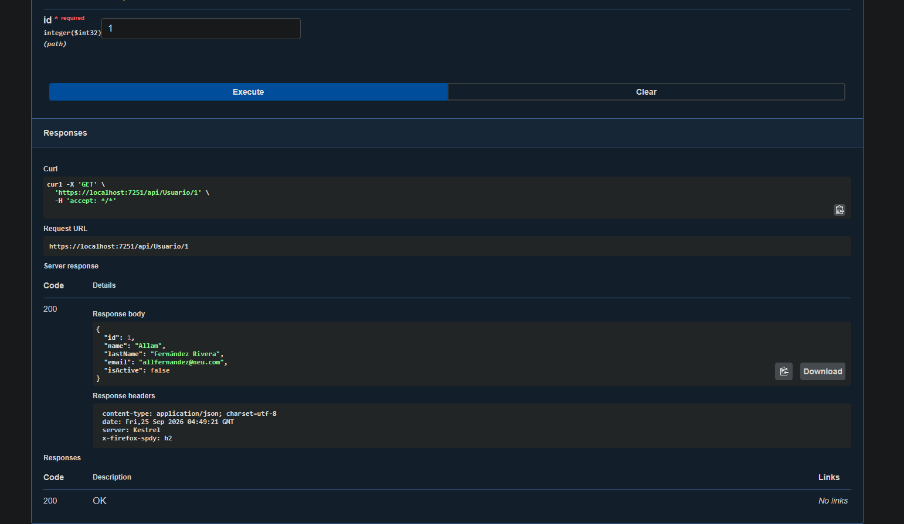
Figura 1. Consulta del usuario Id = 1 con respuesta 200 OK.
Resultado | 200 OK - El usuario existe y puede ser localizado por su Id.

Evidencia 2 - Eliminación del usuario
Se ejecuta el endpoint DELETE /api/Usuario/{id} utilizando el Id = 1. El servicio procesa la solicitud y elimina el registro de la base de datos.
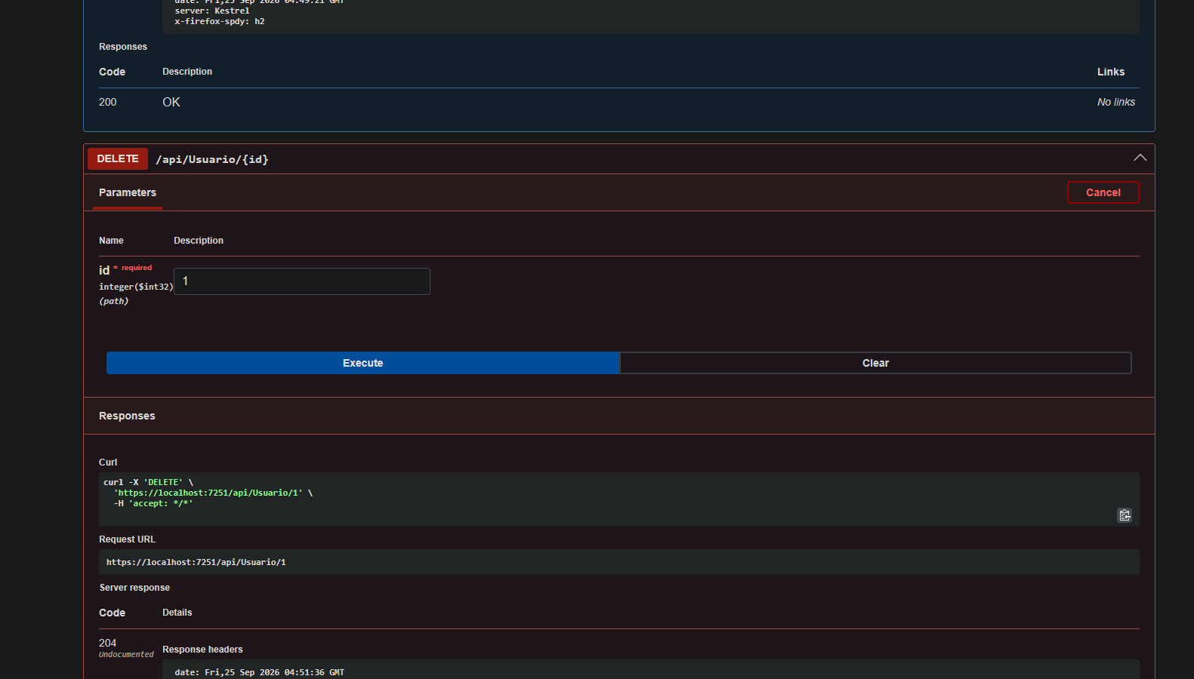
Figura 2. Ejecución del endpoint DELETE para el usuario Id = 1.
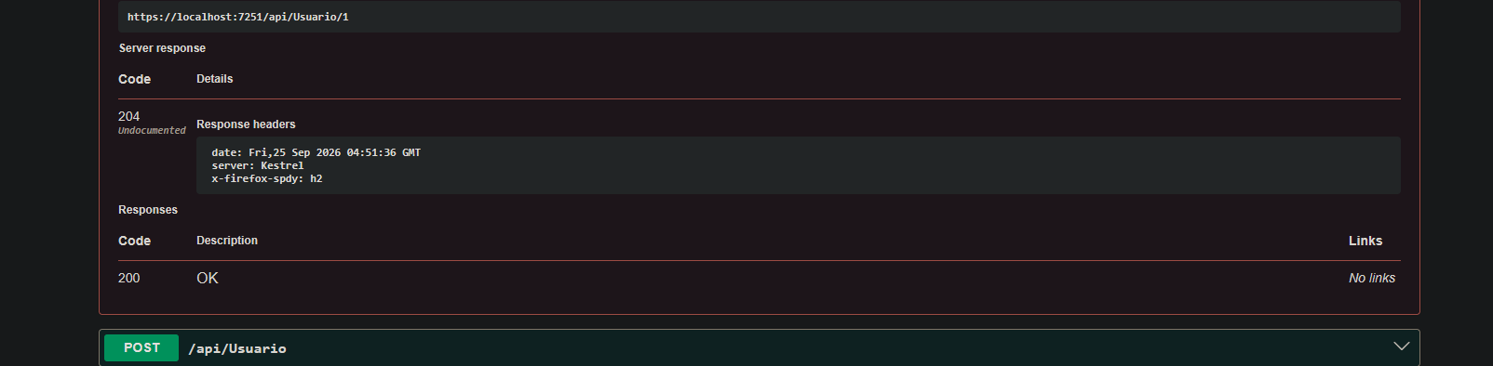
Figura 3. Respuesta 204 No Content después de eliminar el usuario.
Resultado | 204 No Content - El usuario fue eliminado correctamente.

Evidencia 3 - Validación de usuario inexistente
Después de eliminar el usuario, se intenta ejecutar nuevamente el DELETE con el mismo Id = 1. El servicio valida que el registro ya no existe y devuelve 404 Not Found, evitando intentar eliminar un usuario inexistente.
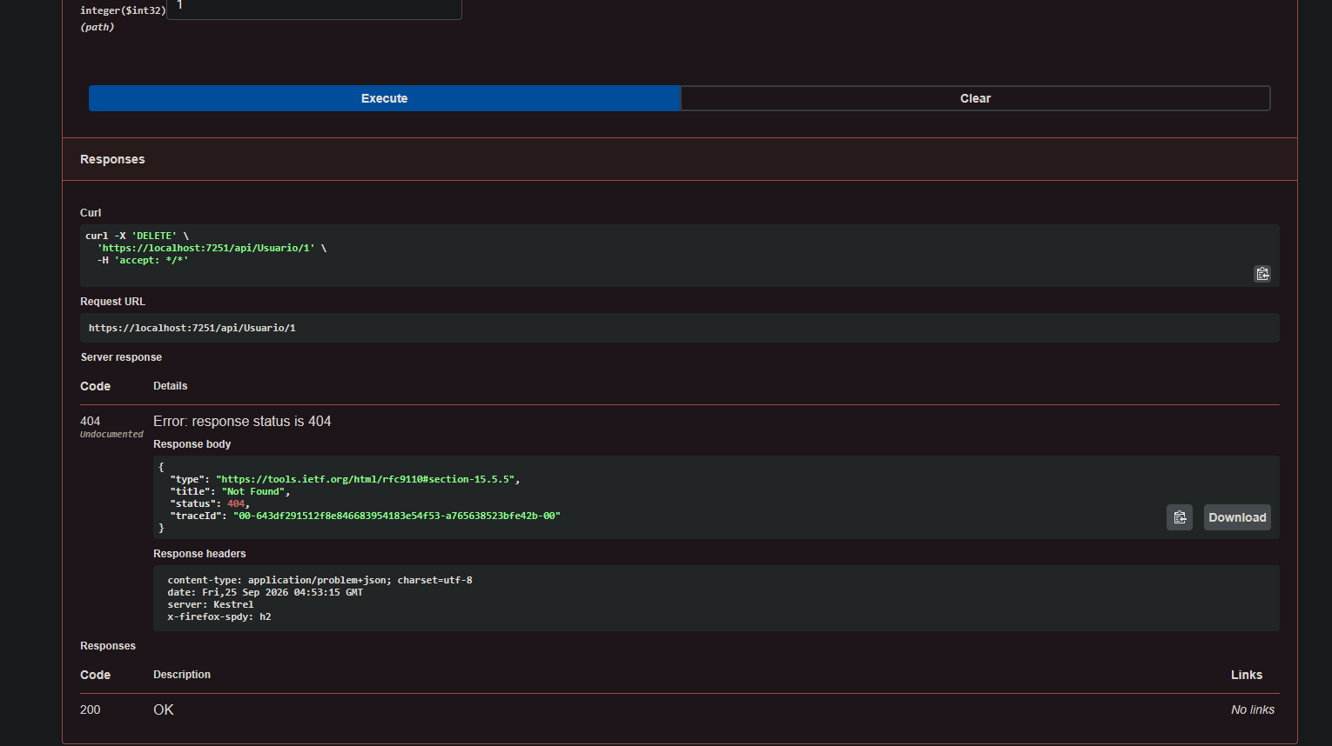
Figura 4. Segundo intento de eliminación con respuesta 404 Not Found.
Resultado | 404 Not Found - La validación confirma que el usuario ya no existe.

Conclusión
Las pruebas realizadas demuestran el correcto funcionamiento del servicio solicitado. El sistema identifica al usuario por su Id, permite eliminarlo cuando existe y responde con 404 Not Found cuando se intenta eliminar nuevamente un registro que ya no está disponible.

